СТУДЕНЧЕСКИЙ 

ВЫПУСК №89 от 26 июня 2018 года
Газета ГБПОУ «Образовательный центр» села Камышла»

Международный день защиты детей уже несколько десятков лет более чем в 60 странах отмечают 1 июня. Официально его впервые отпраздновали в 1950 году, но зарождение детского дня произошло в 20 годах прошлого века.
Предыстория и история праздника
Истории известно, что в 1925 году в самый первый день лета Генеральный консул Китая в Сан-Франциско отыскал ребятишек, лишившихся родителей, и организовал для них национальный праздник — Дуань-у цзе, широко известный, как Фестиваль драконовых лодок. Параллельно с этим событием в Женеве в первый июньский день проходила первая международная конференция, рассматривающая насущные проблемы благополучия подрастающего поколения. Эти события и способствовали зарождению идеи праздника, посвященного детям.
Официально праздник был установлен в послевоенном 1949 году на ноябрьском Конгрессе международной демократической федерации женщин. Первый в мировой истории День защиты детей отмечали 1 июня 1950 года. ООН одобрила инициативу и внесла свою лепту в защиту юного поколения. В 1959 году ею была составлена Декларация прав ребенка, включающая ряд статей, обеспечивающих законную защиту несовершеннолетних граждан. Декларация не имела юридической силы, но ее рекомендации охотно приняли во многих государствах.
Через 30 лет, в ноябре 1989 года ООН подготовила Конвенцию о правах ребенка — главный документ, определяющий обязанности государств перед детьми. Верховный Совет СССР ратифицировал конвекцию 13 июля 1990 года, а 15 сентября она вступила в законную силу. Всего в документе содержится 54 статьи, регулирующих права детей и обязанности взрослых по отношению к ним.
Международный день детей уникален еще и тем, что имеет собственный флаг. На сочном зеленом фоне изображена планета Земля, вокруг которой расположены разноцветные фигурки, символизирующие держащихся за руки детей.
Значение Международного дня защиты детей в России
В России праздник продолжают отмечать с широким размахом. Он никогда не был и не является выходным, но именно в этот день стартует любимая пора школьников — летние каникулы. В школах и дошкольных детских учреждениях традиционно проходят спортивные соревнования, конкурсы, концерты, совместные просмотры фильмов и другие развлекательные мероприятия.
Авторитетные взрослые собираются для решения насущных вопросов, а щедрые спонсоры приурочивают к празднику материальную помощь. Особое внимание уделяется помощи детским домам, многодетным семьям, ребятишкам из неблагополучных семей и детям, страдающим тяжелыми заболеваниями.

Особенный праздник.
29 июня состоялось торжественное вручение дипломов обучающимся «Образовательного центра села Камышла».
С окончанием учебы виновников торжества поздравил директор Образовательного центра М.М. Хисматов. «Впереди жизнь, которая преподносит свои уроки и сама принимает экзамены. И мне хотелось бы пожелать вам, ребята, чтобы уроки жизни всегда были для вас познавательными. Выбирая дороги, по которым идти, прислушивайтесь к своему сердцу. И никогда не забывайте стены училища», — отметил он в своем поздравлении.
С напутственными словами выступил руководитель комитета сельского хозяйства и продовольствия администрации района С.П.Яхимович. Сергей Павлович зачитал поздравительный адрес главы района и пожелал ребятам успехов на избранном поприще.
Перед ребятами выступил начальник отдела образования Камышлинского района И.Ш. Рахметуллин. Ильдар Шафигуллович поблагодарил педагогов за те знания, которые получили выпускники, а ученикам пожелал никогда не забывать своих учителей.
Также в этот день прозвучали поздравления и слова напутствия от преподавателей Образовательного центра. Не остались в стороне и родители выпускников. Они выразили слова благодарности педагогам, мастерам производственного обучения, поварам, техперсоналу и директору образовательного учреждения за профессионализм, педагогический дар и труд в обучении детей.
Самым активным ребятам вручили почетные грамоты и памятные подарки.
В добрый путь, выпускники!

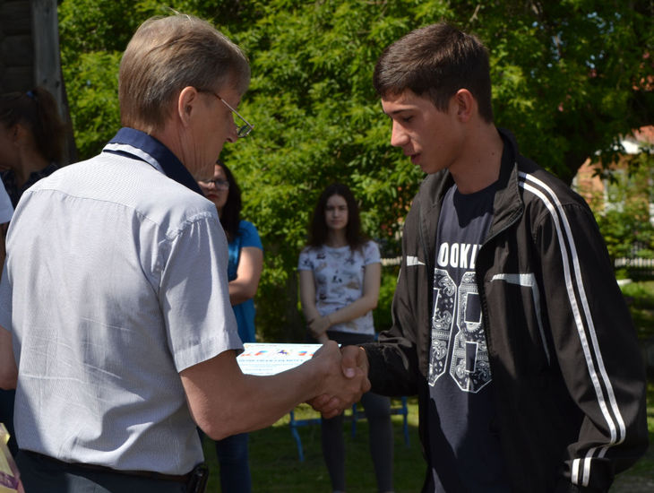

Самарская область Камышлинский район, с.Камышла, ул.Победы 42. тел.: 3-36-35 Факс: (8264) 3-36-86
Адрес электронной почты: кamspo@mail.ru Сайт: http://kamspo.minobr63.ru/
Ответственный за выпуск и верстка: Хуснутдинова Р. К.
Тираж выпуска: 4 экз

